Кировское областное государственное казенное учреждение «Кировская областная пожарно-спасательная служба»

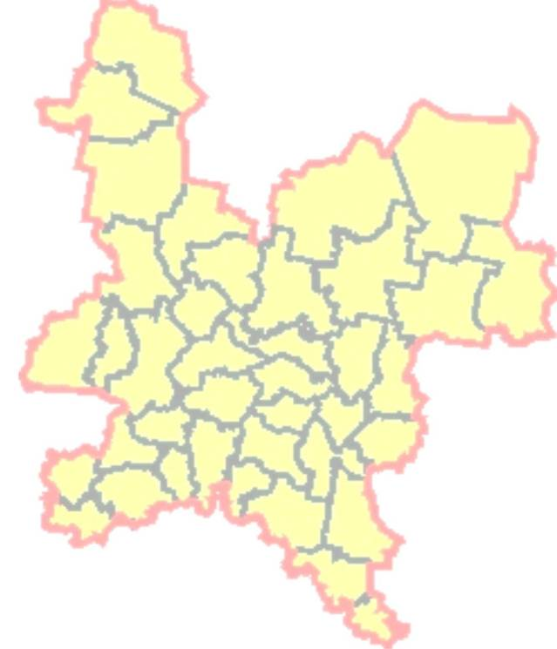

Информационный бюллетень
по Кировской
области

Происшествия сентябрь 2021 г.,
возможные происшествия в октябре 2021 г.

октябрь 2021 г.
Содержание

1. Происшествия сентябрь 4
1.1. Общие сведения о погибших и пострадавших 4
1.2. Режимы функционирования на территории Кировской области 4
1.3. Происшествия техногенного характера 11
1.3.1. Технологические нарушения на системах жизнеобеспечения 11
1.3.2. Пожарная обстановка в жилом секторе и на объектах экономики 13
1.3.3. Сведения о дорожно-транспортных происшествиях 16
1.4. Обнаружение подозрительных и взрывоопасных предметов 19
1.5. Заболевание людей, животных и растений 19
1.6. Прохождение пожароопасного периода 19
1.7. Прочие происшествия 20
2. Возможные происшествия и ЧС на территории Кировской области в октябре 2021 года 22
2.1. Прогноз происшествий и ЧС 22
2.2. Пожарная обстановка в жилом секторе и на объектах экономики 22
2.3. Технологические нарушения на системах жизнеобеспечения 22
2.4. Дорожно-транспортная обстановка 22
2.5. Эпидемиологическая обстановка 23
2.6. Прочие происшествия 23
3. Памятки и правила поведения населения при происшествиях и ЧС 24
3.1. Мероприятия по профилактике коронавирусной инфекции 24
3.2. Мероприятия по профилактике гриппа и ОРВИ 24
3.3. Правила пользования электронагревательными приборами 25
3.4. Пожарная безопасность (отопительные приборы) 25
3.5. Памятка по бешенству 25
3.6. Правила поведения в лесу 26

Список сокращений
АППГ – аналогичный период прошлого года;
ДТП – дорожно-транспортное происшествие;
Г/п – городское поселение;
ГИБДД – Государственная инспекция по безопасности дорожного движения;
ЖКХ – жилищно-коммунальное хозяйство;
КОГКБУЗ «Центр травматологии ортопедии и нейрохирургии» г. Кирова;
ЛЭП – линия электропередач;
МУП – муниципальное унитарное предприятие;
НППБ – нарушение правил пожарной безопасности;
ООО – общество с ограниченной ответственностью;
ОАО – открытое акционерное общество;
ОКИ – острые кишечные заболевания;
ОРВИ – острая респираторно-вирусная инфекция;
РЭС – районные электрические сети;
С/п – сельское поселение;
С/х – сельскохозяйственный;
ТС – транспортное средство;
ФБУЗ – федеральное бюджетное учреждение здравоохранения;
ФГБУ «Верхне-Волжское УГМС» – федеральное государственное бюджетное учреждение «Верхне-Волжское управление по гидрометеорологии и мониторингу окружающей среды»;
ФГУП – федеральное государственное унитарное предприятие;
ЧС – чрезвычайная ситуация.
.

1. Происшествия сентябрь

1.1. Общие сведения о погибших и пострадавших
Информация о погибших и пострадавших в сентябре 2021 года и аналогичном периоде прошлого года представлена в таблице 1.
Таблица 1
Количество погибших и пострадавших в сентябре 2020 и 2021 годов*
показатель | сентябрь |  | изменение, %
 | 2020 | 2021
погибло | 34 | 25 | -26,5
пострадало | 241 | 178 | -26,1

* учитывается количество погибших и пострадавших в результате несчастных случаев, пожаров, дорожно-транспортных и других происшествий.
Диаграмма 1

1.2. Режимы функционирования на территории Кировской области
По состоянию на 01.09.2021 действовали: 18 режимов ЧС, 5 режимов повышенной готовности и 21 особый противопожарный режим.
В сентябре в муниципальных образованиях области было введено: 1 режим ЧС, 1 режим повышенной готовности, 2 особых противопожарных режима и отменено: 14 режимов ЧС,
2 режима повышенной готовности и 20 особых противопожарных режимов.
На 01.10.2021 действуют: 5 режимов ЧС, 4 режима повышенной готовности и 3 особых противопожарных режима.
Таблица 2
№  п/п | Муниципальное образование | Причина |  | Нормативно-правовой акт о введении режима | Нормативно-правовой акт о снятии режима
- Режимы ЧС
 | Фаленский муниципальный округ | В связи со сложившейся ситуацией, связанной  с обрушением крыши многоквартирного дома  в пгт Фаленки, ул. Пушкина, д. 4 а |  | Постановление администрации Фаленского муниципального округа  от 05.03.2021 № 193
 | Омутнинский район | В связи с повреждением кровли крыши здания КОГБУЗ «Омутнинская центральная районная больница» |  | Постановление администрации Омутнинского района  от 06.05.2021 № 284
 | Вятскополянский район | В связи со сложившейся  на территории района ситуацией, связанной  с гибелью  и повреждением с/х культур в результате почвенной засухи |  | Постановление администрации Вятскополянского района от 23.06.2021  № 470 | Постановление администрации Вятскополянского района от 24.09.2021 № 775
 | Нолинский район | В связи с пожаром в жилых домах в г. Нолинске  (ул. Первомайская, д. 60, 62, ул. Коммуны, д. 55, 57)  и проведением аварийно-восстановительных работ |  | Постановление администрации Нолинского района  от 23.06.2021 № 467
 | Малмыжский район | В связи со сложившейся  на территории района ситуацией, связанной  с гибелью  и повреждением с/х культур в результате почвенной засухи |  | Постановление администрации Малмыжского района  от 09.07.2021 № 453 | Постановление администрации Малмыжского района  от 24.09.2021 № 595
 | Уржумский район | В связи со сложившейся  на территории района ситуацией, связанной  с гибелью  и повреждением с/х культур в результате почвенной засухи |  | Постановление администрации Уржумского района  от 15.07.2021 № 530 | Постановление администрации Уржумского района  от 17.09.2021 № 705
 | Советский район | В связи с повреждением  и гибелью посевов  с/х культур в результате почвенной засухи  на территории района |  | Постановление администрации Советского района  от 20.07.2021 № 461 | Постановление администрации Советского района  от 21.09.2021 № 622
 | Котельничский район | В связи со сложившейся  на территории района ситуацией, связанной  с гибелью и повреждением посевов с/х культур  в результате опасного агрометеорологического природного явления – суховей |  | Постановление администрации Котельничского района от 20.07.2021 № 124 | Постановление администрации Котельничского района от 10.09.2021 № 158
 | Арбажский муниципальный округ | В связи с неблагоприятными и опасными агрометеорологическими явлениями  для формирования урожая с/х культур |  | Постановление администрации Арбажского муниципального округа от 23.07.2021 № 417 | Постановление администрации Арбажского муниципального округа от 17.09.2021 № 472
 | Немский муниципальный округ | В связи со сложившейся  на территории района ЧС, связанной с повреждением посевов с/х культур  в результате почвенной засухи |  | Постановление Немского муниципального округа  от 23.07.2021 № 74 | Постановление Немского муниципального округа  от 20.09.2021 № 93
 | Лебяжский муниципальный округ | В связи со сложившейся  на территории района ситуацией, связанной  с гибелью и повреждением с/х культур в результате неблагоприятных агрометеорологических условий и опасных агрометеорологических явлений |  | Постановление администрации Лебяжского района  от 29.07.2021 № 257 | Постановление администрации Лебяжского района  от 22.09.2021 № 311
 | Орловский район | В связи с гибелью  и повреждением посевов  с/х культур в следствие агрометеорологических явлений – суховея |  | Постановление администрации Орловского района  от 03.08.2021 № 442-П | Постановление администрации Орловского района  от 24.09.2021 № 540-П
 | Даровской район | В связи с гибелью  и повреждением с/х культур в следствие почвенной засухи |  | Постановление администрации Даровского района  от 09.08.2021 № 380 | действовал до 03.09.2021
 | Оричевский район | В связи с разрушением дорожного сооружения  на автодороге с. Пищалье – пос. Суводи |  | Постановление администрации Оричевского района  от 11.08.2021 № 267
 | Шабалинский район | В связи с гибелью  и повреждением с/х культур в следствие почвенной засухи |  | Постановление администрации Шабалинского района  от 11.08.2021 № 524 | Постановление администрации Шабалинского района  от 23.09.2021 № 587
 | Оричевский район | В связи с гибелью  и повреждением с/х культур в следствие почвенной засухи |  | Постановление администрации Оричевского района  от 16.08.2021 № 272 | Постановление администрации Оричевского района  от 21.09.2021 № 325
 | Яранский район | В связи с гибелью  и повреждением с/х культур в следствие почвенной засухи |  | Постановление администрации Яранского района  от 17.08.2021 № 360 | Постановление администрации Яранского района  от 27.09.2021 № 434
 | Тужинский район | В связи с гибелью  и повреждением с/х культур в следствие почвенной засухи |  | Постановление администрации Тужинского района  от 20.08.2021 № 259 | Постановление администрации Тужинского района  от 23.09.2021 № 285
 | Кировская область | В связи с гибелью  и повреждением посевов  с/х культур от опасных природных явлений - почвенной  и атмосферной засухи, суховея, аномально жаркой погоды  в 15 муниципальных образованиях |  | Распоряжение Губернатора  Кировской области  от 16.09.2021 № 86
2. Режимы повышенной готовности
 | Кировская область | В связи с угрозой распространения в Кировской области новой коронавирусной инфекции 2019-nCoV |  | Указ Губернатора Кировской области  от 17.03.2020 № 44
 | г. Котельнич | В целях предупреждения распространения коронавирусной инфекции 2019-nCoV, для снижения возможного ущерба  и защиты населения |  | Постановление администрации  г. Котельнича  от 01.04.2020 № 186
 | г. Киров | В связи с принятием мер  по ликвидации последствий взрыва бытового газа в жилом доме  на ул. Орджоникидзе Октябрьского района  г. Кирова |  | Постановление администрации  г. Кирова  от 03.07.2020 № 1407-п
 | Кировская область | В связи с резким ухудшением эпизоотической ситуации по африканской чуме свиней на территории республики Татарстан  и угрозой заноса  на территорию Кировской области |  | Указ Губернатора Кировской области  от 25.12.2020 № 182
 | Кикнурский муниципальный округ | В связи с аварийным состоянием мостового сооружения через р. Уста  на км 64-300 автомобильной дороги г. Яранск –  пгт Кикнур – граница Нижегородской области |  | Постановление администрации Кикнурского муниципального округа от 24.06.2021 № 450 | Постановление администрации Кикнурского муниципального округа от 02.09.2021 № 602
 | Юрьянский район | В связи с ситуацией  на котельной в здании производственной базы  и в целях повышения готовности органов управления, сил и средств  к предупреждению  и ликвидации происшествий и ЧС (угроза нарушения теплоснабжения по причине задолженности) |  | Распоряжение администрации Юрьянского г/п Юрьянского района  от 14.09.2021 № 135 | Распоряжение администрации Юрьянского г/п Юрьянского района  от 14.09.2021 № 136
3. Особые противопожарные режимы
 | Уржумский район | В связи с увеличением количества пожаров  и в целях обеспечения пожарной безопасности  и стабилизации противопожарной обстановки на территории Шурминского с/п | Постановление администрации Шурминского  с/п Уржумского района  от 12.03.2021 № 1
 | Афанасьевский район | В связи с участившимися пожарами на территории Афанасьевского г/п | Постановление администрации Афанасьевского г/п Афанасьевского района от 06.04.2021 № 23 |  | Постановление администрации Афанасьевского г/п Афанасьевского района от 13.09.2021 № 51
 | Богородский муниципальный округ | В связи с установлением  на территории муниципального округа высокой пожарной опасности и в целях обеспечения пожарной безопасности в лесах | Постановление администрации Богородского муниципального округа от 14.05.2021 № 132 |  | Постановление администрации Богородского муниципального округа от 09.09.2021 № 266
 | г. Слободской | В связи с повышением пожарной опасности  в результате наступления неблагоприятных климатических условий (сухая, жаркая, ветреная погода) и необходимостью стабилизации обстановки  с пожарами | Постановление администрации  г. Слободского  от 17.05.2021 № 816 |  | Постановление администрации  г. Слободского  от 06.09.2021 № 1525
 | Мурашинский муниципальный округ | В следствие установившейся сухой, жаркой и ветреной погоды и необходимостью реализации дополнительных требований пожарной безопасности | Постановление администрации Мурашинского района от 08.06.2021 № 194 |  | Постановление администрации Мурашинского района  от 07.09.2021 № 302
 | Котельничский район | В связи с повышением пожарной опасности  в результате наступления неблагоприятных климатических условий (сухая, жаркая, ветреная погода) и необходимостью стабилизации обстановки  с пожарами | Постановление администрации Котельничского района от 09.06.2021 № 87 |  | Постановление администрации Котельничского района от 08.09.2021 № 156
 | Опаринский муниципальный округ | В связи с повышением пожарной опасности  в результате наступления неблагоприятных климатических условий (сухая, жаркая, ветреная погода) и необходимостью стабилизации обстановки  с пожарами | Постановление администрации Опаринского района  от 11.06.2021 № 174 |  | Постановление администрации Опаринского района  от 14.09.2021 № 337
 | Вятскополянский район | В связи с повышением пожарной опасности  и в целях обеспечения пожарной безопасности предприятий учреждений, жилых домов, садоводческих и гаражных кооперативов | Постановление администрации Сосновского г/п Вятскополянского района от 21.06.2021  № 204 |  | Постановление администрации Сосновского г/п Вятскополянского района от 06.09.2021 № 316
 | Верхнекамский муниципальный округ | В связи с увеличением уровня пожарной опасности по условиям погоды, в целях недопущения ухудшения пожарной безопасности  на территории Верхнекамского района | Постановление администрации Верхнекамского района от 18.08.2021 № 550 |  | действовал до 08.09.2021
 | Кикнурский муниципальный округ | В связи с высокой пожароопасной обстановкой | Постановление администрации Кикнурского муниципального округа от 18.08.2021 № 568 |  | Постановление администрации Кикнурского муниципального округа от 02.09.2021 № 606
 | Фаленский муниципальный округ | В целях повышения уровня противопожарной устойчивости объектов  и населенных пунктов, снижения количества пожаров | Постановление администрации Фаленского муниципального округа от 20.08.2021 № 748 |  | Постановление администрации Фаленского муниципального округа от 06.09.2021 № 788
 | Лузский муниципальный округ | В целях обеспечения пожарной безопасности  в лесах, предупреждения  и своевременного тушения пожаров | Постановление администрации Лузского района от 20.08.2021  № 237 |  | Постановление администрации Лузского района от 03.09.2021  № 245
 | Кировская область | В связи с установлением  4 и 5 классов пожарной опасности в лесах  по условиям погоды  и в целях обеспечения пожарной безопасности  в лесах, предупреждения  и своевременного тушения пожаров | Постановление администрации Кировской области  от 20.08.2021 № 437-П |  | действовал до 10.09.2021
 | Кильмезский район | В связи с установлением сухой, жаркой и ветреной погоды, в том числе  с реальной угрозой жизни, здоровью людей  и окружающей среде | Постановление администрации Селинского с/п Кильмезского района  от 20.08.2021 № 20 |  | Постановление администрации Селинского с/п Кильмезского района  от 31.08.2021 № 21
 | Кильмезский район | В связи с высокой пожарной опасностью, сложившейся на территории Кильмезского района, в целях снижения пожарной опасности, связанной с установлением жаркой, сухой, ветреной погоды, в том числе  с реальной угрозой жизни, здоровью людей  и окружающей природной среде | Распоряжение администрации Чернушского с/п Кильмезского района  от 20.08.2021 № 39 |  | Распоряжение администрации Чернушского с/п Кильмезского района  от 31.08.2021 № 41
 | Кильмезский район | В связи с обострением пожарной обстановки,  в целях защиты населения  и территорий сельского поселения, предотвращения лесных пожаров | Распоряжение администрации Зимняковского с/п Кильмезского района  от 20.08.2021 № 19 |  | Распоряжение администрации Зимняковского с/п Кильмезского района  от 06 09.2021 № 23
 | Кильмезский район | В целях обеспечения первичных мер пожарной безопасности на территории с/п в пожароопасный период | Постановление администрации Вихаревского с/п Кильмезского района  от 20.08.2021 № 35 |  | Постановление администрации Вихаревского с/п Кильмезского района  от 06.09.2021 № 42
 | Кильмезский район | В связи с установившейся сухой, жаркой и ветреной погоды и необходимостью реализации дополнительных требований пожарной безопасности, направленных на снижение рисков возникновения ЧС, связанных с природными  и техногенными пожарами | Постановление администрации Бурашевского с/п Кильмезского района  от 20.08.2021 № 31 |  | Постановление администрации Бурашевского с/п Кильмезского района  от 02 09.2021 № 33
 | Кильмезский район | В связи с установившейся сухой, жаркой и ветреной погоды и необходимостью реализации дополнительных требований пожарной безопасности, направленных на снижение рисков возникновения ЧС, связанных с природными  и техногенными пожарами | Постановление администрации Малокильмезского с/п Кильмезского района  от 23.08.2021 № 60 |  | Постановление администрации Малокильмезского с/п Кильмезского района  от 01.09.2021 № 61
 | Кильмезский район | В связи с установившейся сухой, жаркой и ветреной погоды и необходимостью реализации дополнительных требований пожарной безопасности, направленных на снижение рисков возникновения ЧС, связанных с природными  и техногенными пожарами | Постановление администрации  Рыбно-Ватажского с/п Кильмезского района  от 23.08.2021 № 42 |  | Постановление администрации  Рыбно-Ватажского с/п Кильмезского района  от 07.09.2021 № 45
 | Кильмезский район | В связи с установившейся сухой, жаркой и ветреной погоды и необходимостью реализации дополнительных требований пожарной безопасности, направленных на снижение рисков возникновения ЧС, связанных с природными  и техногенными пожарами | Постановление администрации Большепорекского с/п Кильмезского района  от 23.08.2021 № 27 |  | Постановление администрации Большепорекского с/п Кильмезского района  от 03.09. 2021 № 28
 | Омутнинский район | В связи с повышенной пожарной опасностью  на территории  Песковского г/п | Постановление администрации Песковского г/п Омутнинского района  от 06.09.2021 № 106 |  | действует до 06.10.2021
 | Омутнинский район | В связи с повышением пожарной опасности  на территории г/п | Распоряжение администрации Омутнинского г/п Омутнинского района  от 07.09.2021 № 251 |  | действует до 07.10.2021

1.3. Происшествия техногенного характера

1.3.1. Технологические нарушения на системах жизнеобеспечения
В сентябре 2021 года зарегистрировано 22 нарушения на системах жизнеобеспечения населения, в результате которых были нарушены условия жизнедеятельности около
11 530 человек, в том числе:
8 случаев на системах электроснабжения (нарушены условия жизнедеятельности около 2 560 человек);
11 случаев на системах водоснабжения (нарушены условия жизнедеятельности около
3 100 человек);
2 случая на системах газоснабжения (нарушены условия жизнедеятельности около 570 человек).
1 случай на системах теплоснабжения (нарушены условия жизнедеятельности около
5300 человек).
Диаграмма 2

Сравнительные показатели количества технологических нарушений на системах жизнеобеспечения населения в сентябре 2019-2021 годов

Основными причинами нарушений на системах ЖКХ в сентябре явились:
на объектах электроснабжения – неисправность на ЛЭП (26% случаев), обрыв проводов ЛЭП в результате сильных порывов ветра и падения деревьев (37% случаев), повреждение кабеля (37% случаев);
на объектах водоснабжения – порыв водовода по причине изношенности (55% случаев), неисправность насоса (36% случаев), прочие причины (9% случаев);
на объектах газоснабжения – повреждение газопровода при проведении земляных работ (100% случаев);
на объектах теплоснабжения – порыв теплотрассы (100% случаев).
Наиболее крупные технологические нарушения на системах ЖКХ, зарегистрированные
в сентябре:
12.09.2021 в 01.00 в Первомайском районе г. Кирова, ул. Орловская, д. 21, в результате порыва водовода произошло нарушение водоснабжения потребителей (всего 15 домов,
665 человек). 12.09.2021 в 17.30 силами бригады МУП «Водоканал» водоснабжение потребителей восстановлено.
17.09.2021 в 21.30 в пос. Костино Октябрьского района г. Кирова в результате повреждения на насосной станции произошло нарушение водоснабжения потребителей (всего 104 дома,
1518 человек). 17.09.2021 в 22.58 силами бригады МУП «Водоканал» водоснабжение потребителей восстановлено.
18.09.2021 в 17.15 в пгт Нагорске Нагорского района в результате падения дерева
на провода ЛЭП произошло нарушение электроснабжения потребителей (всего 299 домов,
1100 человек, здание школы, в котором располагался избирательный участок № 697, здание спорткомплекса «Факел», в котором располагался избирательный участок № 699). На работу участковой избирательной комиссии происшествие не повлияло. 18.09.2021 в 17.36 силами бригады ООО «Коммунэнерго» электроснабжение потребителей восстановлено.
19.09.2021 в 10.30 в мкр. Радужном Нововятского района г. Кирова в результате дефекта
на теплосетях произошло нарушение теплоснабжения потребителей (всего 53 дома, 5300 человек, школа, 3 детских сада, поликлиника, участковая избирательная комиссия № 369). 19.09.2021
в 20.00 силами бригады МУП «Кировские тепловые сети» теплоснабжение потребителей восстановлено.
24.09.2021 в 13.12 в с. Филиппово Кирово-Чепецкого района при проведении земляных работ произошло нарушение газоснабжения потребителей (всего 145 домов, 500 человек, школа, детский сад, дом культуры). 24.09.2021 в 17.00 силами бригады АО «Газпром газораспределение Киров» газоснабжение потребителей восстановлено.

1.3.2. Пожарная обстановка в жилом секторе и на объектах экономики
Таблица 3

Сравнительные показатели пожарной обстановки в жилом секторе и на объектах экономики в сентябре 2020-2021 годов (по оперативным данным ГУ МЧС России по Кировской области)

Показатель | сентябрь |  | изменение, %
 | 2020 | 2021
Общее количество пожаров | 172 | 149 | -13,4
Погибло, чел. | 16 | 10 | -37,5
Травмировано, чел. | 9 | 10 | +11,1
Спасено, чел. | 39 | 34 | -12,8
Прямой ущерб, тыс. рублей | 3955 | 3101 | -21,6
Спасено материальных ценностей,  тыс. руб. | 82597 | 54160 | -34,4

Таблица 4

Показатели количества пожаров в сентябре 2021 года и сравнение с АППГ
Муниципальные образования | Кол-во пожаров |  | Погибло, чел. |  | Травмировано, чел. |  | Прямой ущерб, тыс. рублей |  | Кол-во спасенных людей, чел. |  | Спасено материальных ценностей,  тыс. руб.
 | 22020 | 22021 | 22020 | 22021 | 22020 | 22021 | 22020 | 22021 | 22020 | 22021 | 22020 | 22021
город Киров | 48 | 40 | 3 | 1 | 3 | 5 | 1018 | 517 | 4 | 17 | 25497 | 9850
Арбажский | 1 | 1 | 0 | 0 | 0 | 0 |  |  |  |  | 300 | 300
Афанасьевский | 2 | 1 | 1 | 0 | 0 | 0 |  |  | 3 | 0 | 450 | 500
Белохолуницкий | 3 | 4 | 0 | 1 | 0 | 0 | 0 | 1006 |  |  | 6000 | 110
Богородский | 0 | 0 | 0 | 0 | 0 | 0
Верхнекамский | 3 | 7 | 0 | 0 | 0 | 1 |  |  | 0 | 1 | 600 | 1000
Верхошижемский | 0 | 0 | 0 | 0 | 0 | 0
Вятскополянский | 11 | 11 | 0 | 0 | 0 | 0 |  |  |  |  | 6700 | 0
Даровской | 2 | 3 | 0 | 0 | 0 | 1 |  | 23 | 0 | 1 | 3800 | 6500
Зуевский | 1 | 2 | 0 | 0 | 0 | 0
Кикнурский | 0 | 0 | 0 | 0 | 0 | 0
Кильмезский | 3 | 0 | 0 | 0 | 0 | 0
Кирово-Чепецкий | 11 | 13 | 2 | 0 | 0 | 1 |  |  | 2 | 0 | 1700 | 1800
Котельничский | 8 | 11 | 1 | 0 | 3 | 0 | 1500 | 244 | 4 | 0 | 11500 | 3900
Куменский | 1 | 1 | 1 | 0 | 0 | 0 | 150 | 0 |  |  | 500 | 0
Лебяжский | 1 | 0 | 0 | 0 | 0 | 0 |  |  |  |  | 300 | 0
Лузский | 3 | 7 | 2 | 0 | 1 | 1 |  |  | 10 | 0 | 6500 | 1810
Малмыжский | 8 | 5 | 0 | 0 | 0 | 0 |  |  |  |  | 0 | 5000
Мурашинский | 1 | 1 | 0 | 0 | 0 | 0 |  |  |  |  | 0 | 100
Нагорский | 0 | 0 | 0 | 0 | 0 | 0
Немский | 3 | 0 | 1 | 0 | 1 | 0 |  |  | 1 | 0 | 1100 | 0
Нолинский | 2 | 1 | 0 | 0 | 0 | 0 | 30 | 0 |  |  | 500 | 0
Омутнинский | 8 | 7 | 2 | 0 | 0 | 0 | 99 | 0 | 1 | 4 | 0 | 1390
Опаринский | 4 | 0 | 0 | 0 | 0 | 0 |  |  |  |  | 100 | 0
Оричевский | 9 | 0 | 0 | 0 | 0 | 0 |  |  | 1 | 0 | 6000 | 0
Пижанский | 1 | 0 | 0 | 0 | 0 | 0 |  |  | 1 | 0 | 150 | 0
Подосиновский | 4 | 2 | 0 | 0 | 0 | 0 | 0 | 822
Санчурский | 2 | 1 | 0 | 1 | 0 | 0 | 0 | 200 |  |  | 100 | 50
Свечинский | 2 | 2 | 1 | 1 | 0 | 0 |  |  |  |  | 300 | 1000
Слободской | 5 | 9 | 0 | 2 | 0 | 1 | 0 | 139 | 1 | 7 | 500 | 12100
Советский | 3 | 1 | 0 | 0 | 0 | 0 | 823 | 0 | 0 | 1 | 0 | 2000
Сунский | 3 | 0 | 0 | 0 | 0 | 0 |  |  |  |  | 2000 | 0
Тужинский | 0 | 3 | 0 | 0 | 0 | 0 | 0 | 41 |  |  | 0 | 1500
Унинский | 2 | 2 | 0 | 0 | 1 | 0 | 185 | 0 |  |  | 0 | 500
Уржумский | 7 | 2 | 1 | 0 | 0 | 0 |  |  | 9 | 2 | 5500 | 500
Фаленский | 1 | 1 | 0 | 0 | 0 | 0 |  |  |  |  | 0 | 350
Орловский | 1 | 3 | 0 | 2 | 0 | 0 | 0 | 109 |  |  | 500 | 500
Шабалинский | 1 | 3 | 0 | 0 | 0 | 0 |  |  |  |  | 0 | 1100
Юрьянский | 2 | 4 | 0 | 2 | 0 | 0 | 150 | 0 | 0 | 1 | 2000 | 2300
Яранский | 5 | 1 | 1 | 0 | 0 | 0 |  |  | 2 | 0
ВСЕГО | 172 | 149 | 16 | 10 | 9 | 10 | 3955 | 3101 | 39 | 34 | 82597 | 54160
Диаграмма 3
Анализ объектов пожаров в сентябре 2021 года

Диаграмма 4
Анализ причин пожаров в сентябре 2021 года

Диаграмма 5
Сравнительные показатели пожарной обстановки в жилом секторе и на объектах экономики в сентябре 2019 – 2021 годов

В сентябре зарегистрировано уменьшение количества пожаров, погибших на пожарах
по сравнению с АППГ на 13,4% и 37,5% соответственно. По сравнению
с АППГ увеличилось количество пострадавших людей на 11,1%. Основными причинами возникновения пожаров являются короткое замыкание электропроводки и неосторожное обращение с огнем.

1.3.3. Сведения о дорожно-транспортных происшествиях

Таблица 5
Сравнительные показатели дорожно-транспортной обстановки
в сентябре 2020-2021 годов (по оперативным данным ГИБДД)
показатель | 2020 | 2021 | сравнение с АППГ, %
количество ДТП | 182 | 133 | -26,9
погибло, чел. | 17 | 14 | -17,6
пострадало, чел. | 232 | 168 | -27,6

Диаграмма 6
Динамика изменения количества ДТП в сентябре 2012-2021 годов

Диаграмма 7
Распределение дорожно-транспортных происшествий по видам в сентябре 2021 года

За отчетный период произошло 11 ДТП со смертельным исходом (АППГ – 14 ДТП), в результате которых погибли 14 человек (АППГ – 17 человек).
Таблица 6
Основные причины совершения ДТП в сентябре 2020-2021 года
Причина совершения ДТП | Количество ДТП |  | Изменение, %
 | 2020 | 2021
ДТП по вине водителей ТС | 149 | 115 | -22,8
ДТП по вине пешеходов | 29 | 15 | -48,3
ДТП по вине пассажира | 3 | 0 | -100,0
В сентябре по сравнению АППГ уменьшилось количество ДТП, погибших и раненных людей на 26,9%, 17,6% и 27,6% соответственно. Основными причинами аварийности по-прежнему являются низкая дисциплина водителей на дорогах (несоблюдение правил дорожного движения), неосторожное поведение пешеходов на проезжей части, а также неудовлетворительное состояние автомобильных дорог.
Крупные ДТП:
05.09.2021 в 15.19 в Юрьянском районе, на 8 километре федеральной автодороги Р-176 Вятка, произошло ДТП с участием 2 легковых автомобилей Volkswagen Transporter и Subaru Legacy, в результате чего погибли 3 человека, пострадали 4 человека. Пострадавшие с травмами тяжелой и средней степени тяжести доставлены в КОГКБУЗ «Центр травматологии, ортопедии и нейрохирургии» г. Кирова.
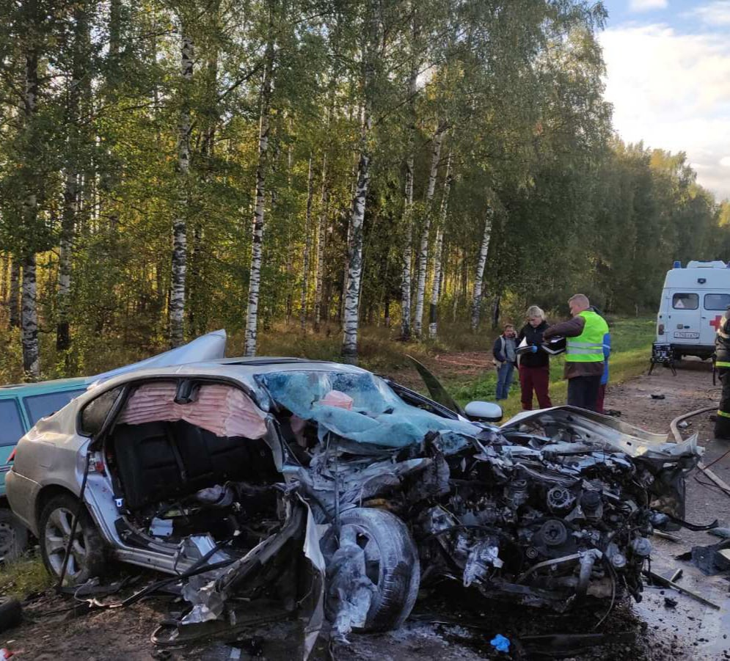
Рис.1. ДТП в Юрьянском районе

19.09.2021 в 06.35 в Слободском районе, на 613 км федеральной автодороги Р-243, произошел съезд в кювет с опрокидыванием автомобиля ВАЗ-2106, в результате чего пострадали
6 человек, из них 2 человека госпитализированы в КОГКБУЗ «Центр травматологии, ортопедии и нейрохирургии» г. Кирова.

Рис.2. ДТП Слободском районе

1.4. Обнаружение подозрительных и взрывоопасных предметов
В сентябре зарегистрировано 9 сообщений об обнаружении подозрительных предметов,
что соответствует показателю АППГ (2020 год – 9 сообщений). На места происшествий выезжали оперативные службы, кинологи с собаками. В ходе проведенных мероприятий было установлено,
что обнаруженные предметы опасности не представляли.

1.5. Заболевание людей, животных и растений
По данным управления Роспотребнадзора по Кировской области по состоянию на 01.10.2021 зарегистрировано лабораторно подтвержденных случаев заболевших новой коронавирусной инфекцией (2019-nCoV) – 57 862 человека. Выздоровело от новой коронавирусной инфекции на 01.10.2021 – 55 760 человек. Ситуация находится на контроле Оперативного штаба по предупреждению завоза и распространения новой коронавирусной инфекции на территории Кировской области и Управления Роспотребнадзора по Кировской области. Управлением Роспотребнадзора по Кировской области и ФБУЗ «Центр гигиены
и эпидемиологии в Кировской области» организованы противоэпидемические мероприятия.
По данным управления Роспотребнадзора по Кировской области на территории области
в лечебные учреждения с острыми инфекциями верхних дыхательных путей обратились около 41 630 человек. Заболеваемость имеет межсезонный характер с тенденцией к росту в сравнении
с летним периодом.
Кировская область является благополучной по особо опасным болезням животных, кроме бешенства.
По состоянию на 01.10.2021 в Кировской области действуют ограничительные мероприятия
по бешенству животных в Белохолуницком, Слободском, Уржумском районах.

Таблица 7
№ п/п |  | Населенный пункт/ поселение | Причина |  |  | Нормативно-правовой акт о введении карантина | Нормативно-правовой акт об отмене карантина
- Белохолуницкий район
1 | Всехсвятское с/п |  |  | 09.04.2021 выявлено бешенство у дикого животного (лиса) | Указ Губернатора Кировской области  от 16.04.2021 № 61
- Слободской район
1 | Бобинское с/п |  |  | 19.07.2021 выявлено бешенство у дикого животного (лиса) | Указ Губернатора Кировской области  от 26.07.2021 № 106
- Уржумский район
1 | Савиновское с/п |  |  | 21.09.2021 выявлено бешенство у дикого животного (лиса) | Указ Губернатора Кировской области  от 27.09.2021 № 141

1.6. Прохождение пожароопасного периода
В сентябре 2021 года на территории Кировской области зарегистрировано 3 торфяных пожара в Зуевском, Кирово-Чепецком, Омутнинском районах на площади 0,021 га.
Всего с начала пожароопасного периода (20.04.2021) на территории области было зарегистрировано 148 природных пожаров на общей площади 531,179 га.

Таблица 8
Количество природных пожаров в сентябре 2021 года и сравнение с АППГ
месяц | 2020 |  |  |  | 2021
 | Кол-во лесных пожаров | Площадь лесных пожаров, га | Кол-во торфяных пожаров | Площадь торфяных  пожаров,  га | Кол-во лесных пожаров | Площадь лесных пожаров, га | Кол-во торфяных пожаров | Площадь торфяных  пожаров,  га
сентябрь | 4 | 0,132 | 1 | 0,001 | 0 | 0 | 3 | 0,021

В соответствии с распоряжением Министерства лесного хозяйства Кировской области
от 27.09.2021 № 532 пожароопасный сезон 2021 года на территории лесничеств Кировской области завершен 01.10.2021.

1.7. Прочие происшествия
06.09.2021 в 12.15 в Первомайском районе г. Кирова, ул. Пятницкая, д. 15, произошло частичное обрушение кирпичной кладки оконного проема жилого дома 1910 года постройки (объект является памятником архитектуры). Дом признан аварийным с 2015 года, в нем проживает 11 человек. Силами «Единой управляющей компании» был произведен демонтаж части разрушенной стены. Проведены работы по обшивке стен, угрозы дальнейшего обрушения нет. Планируется расселение до 2024 года.

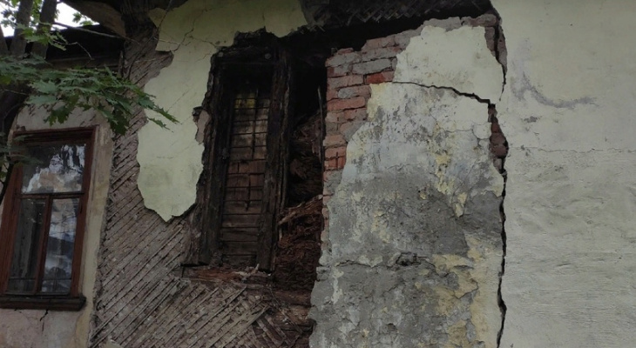
Рис. 3. Обрушение кирпичной кладки дома г. Киров

18.09.2021 в 15.47 г. Зуевке Зуевского района, ул. Свердлова, д. 8, в результате нарушения технологического процесса твердотопливного котла отопления произошел хлопок в котельной, расположенной на первом этаже общежития. В доме 21 комната, проживали в 4 комнатах
5 человек. Частично повреждено межэтажное железобетонное перекрытие на площади
1 кв. м, дверной проем, перегородка, выбито окно. Погибших и травмированных нет. Эвакуированы 7 человек, переселены 4 человека в маневренный фонд, 1 человек размещен
у родственников. Доступ в здание ограничен. 22.09.2021 заключен договор об обследовании котельной с ООО «Научно-производственный центр «Витрувий». Согласно договора, в течение
30 дней будет вынесено дальнейшее решение по эксплуатации здания. 30.09.2021 силами бригады ОАО «Коммунэнерго» проведено обследование и определен перечень необходимых материалов для восстановления электроснабжения дома и котельной.
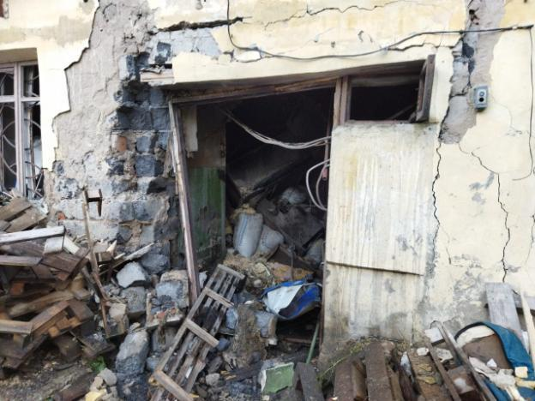
Рис. 4. Взрыв в котельной в Зуевском районе

22.09.2021 в 08.23 в Нововятском районе г. Кирова, на железнодорожном перегоне Поздино – Полой, грузовым составом был сбит велосипедист (мужчина). От полученных травм скончался
в КОГКБУЗ «Центр травматологии, ортопедии и нейрохирургии» г. Кирова. Задержки движения пассажирских поездов не зарегистрировано.
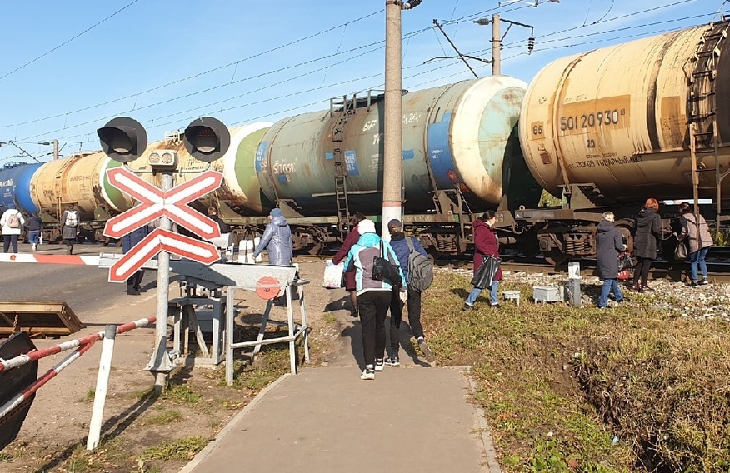
Рис. 5. Происшествие на железнодорожном перегоне в г. Кирове

22.09.2021 в период с 14.00 до 15.00 в Первомайском районе г. Кирова, ул. Прудная,
д. 51, при проведении специалистами Центра выходного радиационного контроля партии металлолома на промышленной площадке ООО «Гротекс» обнаружено превышение радиационного фона металлолома. Специалистами Управления Роспотребнадзора по Кировской области проведены повторные замеры радиационного фона металлолома, установлено, что в очаге (свалка металлолома диаметр 4 м, высота 2 м) превышение составляет в 12 раз (2,4 мкЗв/час), на расстоянии 1 м от очага – в 2 раза. Также на территории промышленной площадки находится грузовой автомобиль «Камаз» (принадлежащий ООО «Гротекс») с радиационным грунтом (превышение ПДК в 5 раз (0,87 мкЗв/час). Угрозы населению, загрязнения территории нет. Металлолом находится на закрытой промышленной площадке, накрыт армированной полиэтиленовой пленкой, огорожен сигнальной лентой. Идет процесс заключения договора на дезактивацию с филиалом Приволжский территориальный округ ФГУП «Федеральный экологический оператор».

2. Возможные происшествия и ЧС
на территории Кировской области в октябре 2021 года

2.1. Прогноз происшествий и ЧС
В целом на территории Кировской области в октябре наиболее вероятно возникновение происшествий и ЧС техногенного характера, связанных с пожарами в жилом секторе, на объектах экономики и объектах социально-бытового характера, также возможны технологические нарушения на системах жизнеобеспечения, в том числе на системах теплоснабжения.

2.2. Пожарная обстановка в жилом секторе и на объектах экономики
В октябре сохранится высокая вероятность возникновения техногенных пожаров, в том числе с травмированием и гибелью людей в жилом секторе.
Основными причинами пожаров в октябре могут явиться: неосторожное обращение с огнем, в том числе по вине лиц в нетрезвом состоянии, нарушение правил пожарной безопасности при эксплуатации печного или газового оборудования и бытовых электроприборов. Также сохранится высокая вероятность возникновения пожаров на территориях садоводческих товариществ и частном жилом секторе.

2.3. Технологические нарушения на системах жизнеобеспечения
В результате неблагоприятных метеорологических явлений (сильные порывы ветра) возможны обрывы проводов ЛЭП и их замыкание, что может привести к технологическим нарушениям на системах электроснабжения.
Возможно возникновение технологических нарушений на водопроводных системах, основным фактором которых является высокая степень изношенности основных фондов и оборудования, а также несоблюдение нормативов ремонтных работ, нарушение правил эксплуатации технического оборудования.
В связи с началом отопительного сезона в октябре возможно возникновение технологических нарушений на системах теплоснабжения.

2.4. Дорожно-транспортная обстановка
Вследствие низкой дисциплины водителей на дорогах (нарушение правил дорожного движения и вождения в нетрезвом состоянии), неосторожного поведения детей на проезжей части, а также неблагоприятных погодных условий (ливневые дожди, туман) количество ДТП в октябре сохранится на достаточно высоком уровне.

Диаграмма 8
Тенденция изменения количества ДТП в октябре

2.5. Эпидемиологическая обстановка
Возможно выявление новых случаев заболевания коронавирусной инфекцией
(2019-nCoV) на территории Кировской области.
Анализ инфекционной заболеваемости в осенний период указывает на рост числа, заболевших инфекциями, передаваемые воздушно-капельным путем, таких как грипп и ОРВИ. Велика вероятность массовых случаев заболеваемости в школьных и дошкольных коллективах.

2.6. Прочие происшествия
В октябре вероятно возникновение несчастных случаев, связанных с травмированием населения при прохождении комплекса неблагоприятных метеорологических явлений (порывы ветра), а также повреждение слабо укрепленных конструкций, ветхой кровли зданий
и сооружений.
В результате подъема уровней воды в реках области при прохождении сильных дождей возможно подтопление и повреждение низководных мостов в районах.
С наступлением грибного сезона в области увеличится количество людей, заблудившихся
в лесу.

- Памятки и правила поведения населения
при происшествиях и ЧС

3.1. Мероприятия по профилактике коронавирусной инфекции
Симптомы заболевания новой коронавирусной инфекцией (2019-nCoV) сходны
с симптомами обычного (сезонного) гриппа: высокая температура тела, головная боль, слабость, кашель, затрудненное дыхание, боли в мышцах, тошнота, рвота, диарея.
7 шагов по профилактике коронавирусной инфекции:
1. Воздержитесь от посещения общественных мест: торговых центров, спортивных и зрелищных мероприятий, транспорта в час пик;
2. Используйте одноразовую медицинскую маску (респиратор) в общественных местах, меняя ее каждые 2-3 часа.
3. Избегайте близких контактов и пребывания в одном помещении с людьми, имеющими
видимые признаки ОРВИ (кашель, чихание, выделения из носа).
4. Мойте руки с мылом и водой тщательно после возвращения с улицы, контактов с посторонними людьми.
5. Дезинфицируйте гаджеты, оргтехнику и поверхности, к которым прикасаетесь.
6. Ограничьте по возможности при приветствии тесные объятия и рукопожатия.
7. Пользуйтесь только индивидуальными предметами личной гигиены (полотенце, зубная щетка).
5 правил при подозрении на коронавирусную инфекцию:
1. Оставайтесь дома. При ухудшении самочувствия вызовите врача, проинформируйте
его о местах своего пребывания за последние 2 недели, возможных контактах. Строго следуйте рекомендациям врача.
2. Минимизируйте контакты со здоровыми людьми, особенно с пожилыми и лицами
с хроническими заболеваниями. Ухаживать за больным лучше одному человеку.
3. Пользуйтесь при кашле или чихании одноразовой салфеткой или платком, прикрывая рот. При их отсутствии чихайте в локтевой сгиб.
4. Пользуйтесь индивидуальными предметами личной гигиены и одноразовой посудой.
5. Обеспечьте в помещении влажную уборку с помощью дезинфицирующих средств
и частое проветривание.

3.2. Мероприятия по профилактике гриппа и ОРВИ
В связи с невысокими климатическими температурами в октябре, а также дождливой погодой возрастает риск заболеваний гриппом и ОРВИ. Поэтому для профилактики необходимо выполнять следующие правила:
- использовать профилактические медикаментозные препараты, иммуномодулирующие средства;
- для неспецифической профилактики принимать аскорбиновую кислоту, поливитамины, продукты с повышенным содержанием витамина С – цитрусовые, клюкву, квашеную капусту, пить морсы, компоты, фруктовые соки;
- соблюдать меры личной и общественной профилактики, регулярно и тщательно мыть руки с мылом, осуществлять влажную уборку и проветривание помещений;
- избегать контактов с лицами с признаками заболеваний;
- сократить время пребывания в местах массового скопления людей и в общественном транспорте.

3.3. Правила пользования электронагревательными приборами
Для предотвращения пожаров при использовании электрического обогревателя необходимо всегда придерживаться следующих правил:
не пользуйтесь поврежденными розетками, выключателями и другими электроустановочными приборами;
не включайте в одну розетку одновременно несколько электроприборов;
не применяйте для обогрева нестандартные (самодельные) электронагревательные приборы;
перед включением необходимо проверить, на какое напряжение рассчитан электронагревательный прибор и соответствует ли это напряжение напряжению в сети;
нельзя ставить приборы во время их работы рядом с воспламеняющимися материалами;
никогда не устанавливайте обогреватель на мебель, тем более мягкую. Следует устанавливать его на полу для устойчивости. Никогда не оставляйте включенный обогреватель без присмотра;
не помещайте сетевые провода обогревателя под ковры и другие покрытия. В случае, если сверху на этом месте будет установлен тяжелый предмет, обогреватель может перегреться и стать причиной появления огня;
не используйте обогреватель в замусоренных помещениях, помещениях с красками, растворителями и другими воспламеняющими жидкостями;
следите за состоянием отопительного прибора – ремонтируйте и заменяйте компоненты, если они вышли из строя, меняйте предохранители, деформированные или разболтавшиеся штекеры. Никогда не пользуйтесь неисправным обогревателем.

3.4. Пожарная безопасность (отопительные приборы)
В период прохождения отопительного сезона традиционно увеличивается число пожаров, причиной которых является нарушение правил пожарной безопасности при эксплуатации печей, а также из-за использования неисправных отопительных печей, так как для обогрева жилища нередко применяют неисправные, годами неремонтируемые печи, дымоходы.
Поэтому при эксплуатации печей необходимо соблюдать следующие меры пожарной безопасности:
- не следует оставлять без присмотра топящиеся печи, допускать их перекала, использовать для розжига печей бензин, керосин и другие, легковоспламеняющиеся и горючие жидкости;
- нельзя топить печи с открытыми дверками, сушить на них одежду, дрова и другие материалы;
- необходимо систематически белить и очищать поверхности дымовых труб от пыли;
- следует своевременно заделывать обнаруженные в печи трещины и неполадки.
Если начался пожар, следует немедленно позвонить по телефону 01, а затем как можно быстрее покинуть горящее помещение.

3.5. Памятка по бешенству
Бешенство (гидрофобия) – чрезвычайно опасное неизлечимое вирусное заболевание человека и теплокровных животных, которое всегда заканчивается смертью больного.
Бешенство вызывается вирусом, передающимся со слюной больного животного к здоровому при укусах, оцарапываниях, ослюнениях, попадании зараженных выделений на поврежденную кожу или слизистые оболочки. Проявляется симптомами нарушения деятельности центральной нервной системы.
Переносчиками вируса бешенства в природе являются дикие животные: лисицы, енотовидные собаки, волки, барсуки, грызуны и другие. Среди домашних – собаки и кошки. Заражение бешенством домашних собак и кошек, непривитых от этой инфекции, происходит чаще в сельских населенных пунктах, а также во время вывоза собак и кошек на природу, на дачные участки.
Основные клинические признаки болезни бешенства: агрессивность, хриплость голоса, слюнотечение, отказ от корма, паралич и парез мускулатуры головы, конечностей и быстрая смерть.
Бешенство у человека начинается с неврологических болей по ходу нервов в месте укуса. У больных появляется бессонница, беспокойство, чувство тоски, характеризующейся сильным беспокойством, чувством страха и неминуемой смерти. Несмотря на жажду, отмечается гидрофобия, сопровождающаяся спазмами глотательной мускулатуры. Спазмы и мышечные судороги появляются при сквозняках, звуке переливающейся воды. Смерть наступает на 4-6 сутки от начала заболевания от паралича дыхательной мускулатуры и сосудодвигательного центра.
Во избежание заражения бешенством необходимо выполнять следующие правила:
не подходить к диким животными, которые заходят на территорию населенных пунктов, не пытаться их поймать руками, не подпускать к ним детей;
не подходить и не гладить бесхозных, безнадзорных животных (собак, кошек), которые могут быть переносчиками заболевания;
при наличии бродячих собак на территории жилых домов обращаться в организацию
ЖКХ или ЕДДС;
владельцам домашних животных в обязательном порядке соблюдать правила содержания собак и кошек;
владельцам домашних животных, в том числе охотничьих и служебных собак, проводить ежегодную вакцинацию своих питомцев против бешенства с ее регистрацией в государственном учреждении ветеринарии;
при обнаружении животных с признаками бешенства (агрессивность, неадекватное поведение, обильное слюноотделение), немедленно сообщить об этом в ветеринарную службу по месту проживания и принять меры к недопущению контакта человека с животными;
в случае укуса незамедлительно обратиться в медицинское учреждение по месту проживания.

3.6. Правила поведения в лесу
В ягодно-грибной сезон в области увеличивается количество людей, заблудившихся в лесу. В числе пострадавших оказываются и те, кто хорошо ориентируется в лесу. В одних случаях заблудившиеся находят дорогу самостоятельно, иногда к поиску подключаются спасатели.
Уходя в лес, необходимо помнить следующие правила:
- перед тем, как отправиться в лес, сообщите близким или друзьям, куда вы идете
и как надолго. Если к назначенному времени вы не вернулись, Вас обязательно начнут искать;
- определите место стоянки и время возвращения. Обязательно решите, кто и в каком направлении пойдет, договоритесь, в какое время вы должны вернуться к месту стоянки;
- обязательно возьмите с собой самое необходимое: компас, нож, спички, соль, заряженный мобильный телефон, небольшой продуктовый паек, легкую запасную одежду. Спасатели советуют одевать в лес одежду ярких цветов, а не камуфлированную, как это делают многие. Дело в том,
что камуфляж существенно осложняет поиски потерявшегося, а яркая одежда позволит заметить человека среди зеленых деревьев и кустов. Необходимо надеть головной убор (с мелких деревьев
и кустарников могут падать клещи), длинные брюки (может быть, придется продираться сквозь кусты) и удобную обувь;
- прежде чем войти в лес, выясните, где находятся основные ориентиры: дороги, реки, ручьи, населенные пункты, для того, чтобы схематично представить себе границы местности,
в которой будете находиться. Определите по компасу стороны света, чтобы знать, в каком направлении Вы будете возвращаться. Если у вас не оказалось компаса, то запомните, с какой стороны светит солнце. При возвращении оно должно светить с другой стороны;
В случае, если потерялся ваш родственник, сразу же вызывайте спасателей. Нередко самостоятельные поиски приводят к затаптыванию следов, по которым можно было отыскать человека.
Если вы поняли, что не можете сориентироваться на месте и не знаете, как выбраться из леса – не паникуйте, соберитесь, вспомните элементарные знания о поведении в лесу и определите для себя порядок действий:
- если есть возможность, позвоните в экстренную службу или свяжитесь с родственниками;
- если точно знаете, что вас будут искать – оставайтесь на месте, разведите костер,
кричите – по дыму и голосу найти человека легко. Ни в коем случае не садитесь на землю
или камень – в лесу это главные похитители тепла. Лучше изготовьте возвышение из мха и веток;
- чтобы подать о себе знак, повторите свои действия трижды. Например, дайте 3 продолжительных свистка или прокричите 3 раза. Через какое-то время сделайте это еще раз.
Не кричите слишком громко и часто. Нет смысла тратить на это силы. А потом есть опасность сорвать от крика голос. Подавать звуковые сигналы можно и ударами палки о деревья, звук от них далеко расходится по лесу;
- вспомните, где и как вы ходили, прислушайтесь, не доносятся ли звуки, свидетельствующие о близости людей;
- не торопитесь идти на звук. Необходимо несколько раз проверить его направление. Звук лучше слышен на горках, когда стихнет ветер;
- вам могут встретиться линейные ориентиры: просеки, тропы, лесные дороги. Особенно удобны для движения квартальные просеки. Они проходят строго с севера на юг и с запада на восток. Искать вас будут в первую очередь на просеках и тропах, поэтому не сходите с них в лесной массив;
- обращайте внимание и на пни – если имеются характерные следы спила, значит,
где-то рядом есть след техники, вывозившей поваленный лес. Эти следы приведут к лесовозной дороге, а значит – к людям;
- выйдя в лесу на ручей, небольшую речку – идите вниз по течению, вода приведет Вас к людям. При самостоятельном выходе из леса к населенному пункту или к людям заблудившийся должен сообщить информацию о себе.

При подготовке информационного бюллетеня были использованы материалы ФБУЗ «Центр гигиены и эпидемиологии в Кировской области», территориального управления федеральной службы по надзору в сфере защиты прав потребителей и благополучия человека по Кировской области, Кировского ЦГМС – филиала ФГБУ «Верхне-Волжское УГМС», управления ветеринарии Кировской области, Государственной инспекции безопасности дорожного движения, Главного управления МЧС России по Кировской области.

Кировское областное государственное казенное учреждение «Кировская областная пожарно-спасательная служба»
ул. Пугачева, д. 16а, г. Киров,
Кировская область, 610998
Тел/факс. № (8332) 54-00-93, факс 56-03-22
E-mail: ic@kopss43.ru

Исполнитель: статистик отдела мониторинга и прогнозирования ЧС и происшествий – Багаева Ю.С., тел. № (8332) 54-00-52.

